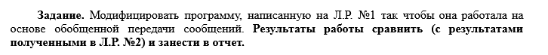

Код

#include <stdio.h>

#include <iostream>

#include "mpi.h"

using namespace std;

int main(int argc, char* argv[])

{

int ProcNum, ProcRank, RecvRank;

int M = 10000;

double t1, t2, dt;

MPI_Status Status;

MPI_Init(&argc, &argv);

MPI_Comm_size(MPI_COMM_WORLD, &ProcNum);

MPI_Comm_rank(MPI_COMM_WORLD, &ProcRank);

int* getmessage = new int[ProcNum];

int* message = new int(0);

if (ProcRank == 0) {

for (int i = 0; i < ProcNum; i++)

{

getmessage[i] = i;

}

t1 = MPI_Wtime();

}

for (int j = 0; j < M; j++)

{

MPI_Scatter(getmessage, 1, MPI_INT, message, 1, MPI_INT, 0, MPI_COMM_WORLD);

MPI_Gather(message, 1, MPI_INT, getmessage, 1, MPI_INT, 0, MPI_COMM_WORLD);

}

if (ProcRank == 0) {

t2 = MPI_Wtime();

dt = t2 - t1;

cout << "time - " << dt;

}

MPI_Finalize();

delete getmessage, message;

return 0;

}

Вывод

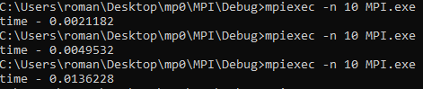

Подсчет времени

Время для третьей лабораторной работы

Для различного количества повторов(при 10 процессах)

|  |  |  |  |  |  |  |
| --- | --- | --- | --- | --- | --- | --- |
| 2 | 20 | 50 | 100 | 200 | 1000 | 3000 |
| 0.002209 | 0.0049532 | 0.0136228 | 0.0813197 | 0.235563 | 2.9242 | 10.6889 |

Для различного количества повторов в 2-ой лабораторной работе (при 10 процессах)

|  |  |  |  |  |  |  |
| --- | --- | --- | --- | --- | --- | --- |
| 2 | 20 | 50 | 100 | 200 | 1000 | 3000 |
| 0.0018449 | 0.004288 | 0.0136725 | 0.0199798 | 0.331998 | 2.66958 | 12.1389 |